Информация о социально-экономическом развитии Краснодарского края
за январь-ноябрь 2019 года*
Индекс промышленного производства в ноябре 2019г. по сравнению с ноябрем 2018г. составил 102,6%, в январе-ноябре 2019г. – 103,4%.
Объем производства продукции сельского хозяйства всех сельхозпроизводителей (сельскохозяйственные организации, крестьянские (фермерские) хозяйства, хозяйства населения) в январе-ноябре 2019г. в действующих ценах, по предварительной оценке, составил 370,0 млрд. рублей (в сопоставимой оценке – 106,3% к январю-ноябрю 2018г.).
К 1 декабря т.г. сельскохозяйственными организациями озимые культуры посеяны на площади 1260,0 тыс. гектаров (109,2% к соответствующей дате 2018г.), в том числе на зерно – 1231,3 тыс. гектаров (109,1%). Зябь вспахана на площади 992,5 тыс. гектаров (99,7%).
На конец ноября 2019г. поголовье крупного рогатого скота в хозяйствах всех сельхозпроизводителей, по расчетам, составило 531,8 тыс. голов, из них коров – 210,1 тыс., свиней – 632,7 тыс., овец и коз – 216,1 тыс. голов.
В структуре поголовья скота по категориям хозяйств доля индивидуального сектора составила: по крупному рогатому скоту – 37,4%, свиньям – 3,2%, овцам и козам – 93,3%.
Объем работ, выполненных всеми хозяйствующими субъектами, по виду деятельности «Строительство», в январе-ноябре 2019г. составил 206,7 млрд. рублей, или 69,1% (в сопоставимых ценах) к уровню соответствующего периода предыдущего года.
Из общего объема работ крупными и средними организациями в январе-ноябре 2019г. выполнено работ собственными силами на 90,5 млрд. рублей, что составляет 69,6% к январю-ноябрю 2018г. (в том числе выполнено хозяйственным способом строительно-монтажных работ по зданиям и сооружениям на сумму 1,1 млрд. рублей, что в 1,3 раза больше по сравнению с соответствующим периодом прошлого года).
В структуре объема работ, выполненных по виду деятельности «Строительство», большая часть приходилась на строительство инженерных сооружений (39,2% от общего объема работ).
На конец ноября 2019г. крупными и средними организациями заключено договоров строительного подряда (контрактов) на сумму 6,1 млрд. рублей, что обеспечит 22 дня работы.
В январе-ноябре 2019г. организациями всех форм собственности и населением построено 54,5 тыс. квартир общей площадью 3666,6 тыс. кв. метров, включая 4,7 тыс. кв. метров жилых домов, построенных на земельных участках, предназначенных для ведения гражданами садоводства, что составило 104,6% к январю-ноябрю 2018г.
Из общего объема введенного жилья предприятиями и организациями сданы в эксплуатацию 41,0 тыс. квартир общей площадью 1973,0 тыс. кв. метров, что составило 92,3% к аналогичному показателю января-ноября 2018г.
Оборот розничной торговли хозяйствующих субъектов всех видов деятельности в январе-ноябре 2019г. составил 1309,6 млрд. рублей, что в товарной массе на 2,4% больше, чем в январе-ноябре 2018г.
Индекс потребительских цен на товары и услуги в ноябре 2019г. по сравнению с октябрём 2019г. составил 100,3%, в том числе на продовольственные товары – 100,5%, непродовольственные товары – 100,1%, услуги – 100,03%.
Среднемесячная начисленная заработная плата работников организаций в октябре 2019г. составила 36101 рубль. По сравнению с сентябрем 2019г. она увеличилась на 0,1%, с октябрем 2018г. – увеличилась на 7,3%.
Реальная заработная плата, рассчитанная с учетом индекса потребительских цен, за октябрь 2019г. по сравнению с сентябрем 2019г. увеличилась на 0,2%, с октябрем 2018г. – увеличилась на 3,6%.
С января 2017г. выборочное обследование рабочей силы проводится среди населения в возрасте 15 лет и старше. По итогам обследования в среднем за август-октябрь 2019г. численность рабочей силы составила 2835,6 тыс. человек или 50,0% от общей численности населения края. В их числе 2700,0 тыс. человек, или 95,2% численности рабочей силы были заняты в экономике и 135,6 тыс. человек не имели занятия, но активно его искали (в соответствии с методологией Международной Организации Труда они классифицируются как безработные).
Безработица (по данным министерства труда и социального развития Краснодарского края). В ноябре 2019г. признано безработными 3,5 тыс. безработных (на 1,3% больше, чем в ноябре 2018г.), снято с учета 3,1 тыс. безработных (на 31,3% больше, чем в ноябре 2018г.).
Численность трудоустроенных безработных в ноябре 2019г. уменьшилась по сравнению с предыдущим месяцем на 38,6%, с ноябрем 2018г. – увеличилась на 12,8% и составила 1,2 тыс. человек.
По расчетным данным численность постоянного населения края на 1 ноября 2019г. составила 5672,5 тыс. человек, из которых 3137,0 тыс. человек (55,3%) – горожане и 2535,5 тыс. человек (44,7%) – сельские жители. Население края увеличилось с начала года на 24,2 тыс. человек. Увеличение численности происходило за счет миграционного прироста.
В целом по краю, в январе-октябре 2019г., число умерших превысило число родившихся на 13,8%.

* по данным Управления Федеральной службы государственной статистики
по Краснодарскому краю и Республике Адыгея
(https://krsdstat.gks.ru/)

Анализ фактических данных о ценах сделок и (или) предложений рынка жилой, коммерческой недвижимости и земельных участков г. Краснодар

Рынок жилой недвижимости в рамках настоящего анализа разделен на рынок квартир и рынок домовладений.
Земельные участки по функциональному назначению подразделены на участки под индивидуальное жилищное строительство (ИЖС) и под коммерческую застройку.
Коммерческая недвижимость представлена торгово-офисной и производственно-складской.
В рамках данного исследования, на территории г. Краснодар выделяются следующие функциональные (географические) районы согласно общепринятому в населенном пункте районированию: 2-площадка, 40 лет Победы, 9-й км, 9-я Тихая, Авиагородок, Баскет-холл, Вавилова, Восточно-Кругликовская, Гидростроителей, Гор. хутор, Горгаз, ЖК «Большая Таманская», ЖК «Гарантия», ЖК «Губернский», ЖК «Достоевский», ЖК «Симфония», ЖК «Солнечный остров», ЖК «Флотилия», ЖК «Элегант», Западный обход, ЗИП (завода измерительных приборов), Знаменский, Ипподром, ККБ (Краевой Клинической Больницы), Комсомольский, Кожевенная, КСК (Камвольно-суконный Комбинат), мкр. Панорама (ЖК «Панорама», ЖК «Керченский», ЖК «Перспектива», ЖК «Севастопольский», ЖК «Смоленский»), Молодежный, Московский, Музыкальный, МХГ (микрохирургии глаза), Немецкая деревня, Новознаменский, Плодородный, Пашковский, Репино, РМЗ (ремонтно-механического завода), Российская, Рубероидный, Северный, Славянский, Старый центр, СХА (сельскохозяйственная академия), Табачная фабрика, ТЭЦ (теплоэлектростанции), Учхоз Кубань, Фестивальный, ХБК (хлопчато-бумажного комбината), Центральный, Черемушки, Школьный, Энка, Юбилейный.
Интервал исследования составляет 2 месяца. Исследуемый интервал – сентябрь-октябрь 2019 года.

Рынок жилой недвижимости

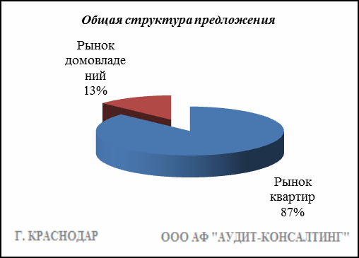
Квартиры

Результат проведенного анализа представлен в следующей таблице. В качестве базиса (100%) применяется средний показатель за 2014 год (49 597 руб./кв.м).

 | нояб.-дек. 18 | янв.-февр. 19 | март-апр. 19 | май-июнь 19 | июль-авг. 19 | сент.-окт. 19
Средняя | 52 940 | 54 634 | 54 838 | 55 161 | 55 406 | 56 346
Динамика | 107% | 110% | 111% | 111% | 112% | 114%

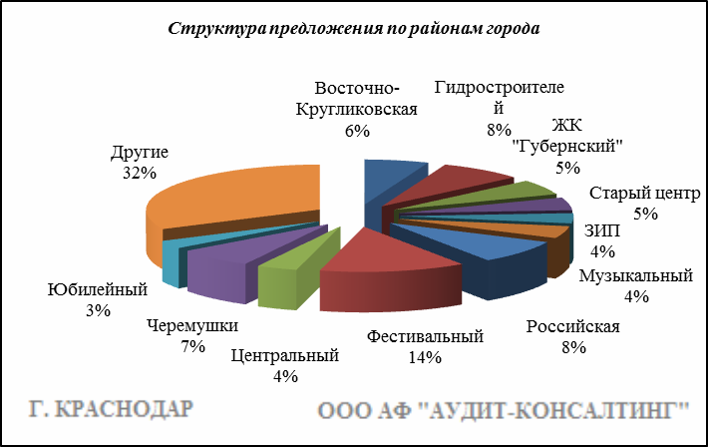

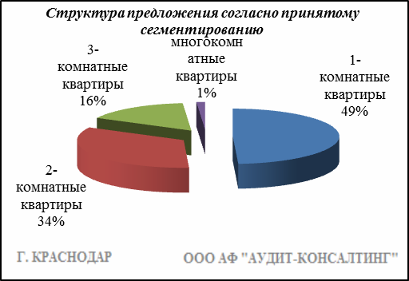

Анализ цен предложений в сентябре-октябре 2019 г. на рынке квартир представлен в следующей таблице.

Район | 1-комнатные квартиры | 2-комнатные квартиры | 3-комнатные квартиры | многокомнатные квартиры | Общая ср. цена
 | ср. цена | ср. цена | ср. цена | ср. цена
2-я площадка | 56 065 | 37 085 | 45 721 | - | 46 378
40 лет Победы | 54 456 | 54 218 | 55 717 | 51 109 | 54 597
9-й км | 63 896 | 58 988 | 60 883 | - | 61 444
9-я Тихая | 46 392 | 44 372 | 42 093 | - | 44 751
Авиагородок | 57 264 | 51 124 | 45 640 | - | 51 495
Баскет-холл | 60 300 | 49 302 | 52 341 | - | 56 689
Вавилова | 53 443 | 48 809 | 51 181 | 41 718 | 50 967
Восточно-Кругликовская | 54 161 | 52 608 | 51 156 | 55 920 | 53 345
Гидростроителей | 51 563 | 50 525 | 49 442 | 52 643 | 53 345
Гор. хутор | 55 270 | 51 281 | 60 314 | - | 53 791
Горгаз | 64 224 | 57 506 | 55 411 | 51 723 | 59 478
ЖК "Большая Таманская" | 68 000 | 64 852 | - | - | 67 031
ЖК "Гарантия" | 63 176 | 56 198 | 62 525 | - | 61 075
ЖК "Губернский" | 55 805 | 56 978 | 55 889 | 52 603 | 56 249
ЖК "Достоевский" | 62 042 | 67 354 | 72 117 | 68 277 | 66 964
ЖК "Симфония" | 76 265 | 74 525 | 72 922 | - | 74 976
ЖК "Солнечный остров" | 78 413 | 66 151 | 78 440 | 86 111 | 75 512
ЖК "Флотилия" | 61 339 | 58 489 | 55 565 | - | 59 189
ЖК "Элегант" | 72 020 | 77 271 | 89 577 | 59 970 | 73 835
Западный обход | 47 071 | 45 431 | 44 376 | 52 381 | 46 032
ЗИП | 50 373 | 51 422 | 52 923 | 58 866 | 51 309
Знаменский | 42 772 | 42 871 | 42 876 | - | 42 807
Ипподром | 39 091 | 39 359 | 50 150 | - | 39 721
ККБ | 50 931 | 50 352 | 48 468 | - | 50 425
Кожевенная | 69 212 | 79 812 | 70 851 | - | 74 019
Комсомольский | 59 411 | 58 147 | 56 629 | 54 814 | 58 158
КСК | 57 798 | 53 385 | 53 341 | 53 963 | 55 608
мкр. Панорама | 67 834 | 70 382 | 70 179 | 70 000 | 69 019
Молодежный | 45 327 | 44 745 | 41 582 | 35 484 | 44 816
Московский | 53 238 | 53 600 | 54 526 | - | 53 523
Музыкальный | 47 460 | 45 943 | 42 513 | 46 269 | 46 702
МХГ | 57 810 | 53 202 | 52 207 | - | 55 041
Немецкая деревня | 53 514 | 57 178 | 51 945 | 48 652 | 54 106
Новознаменский | 46 417 | 46 096 | 37 143 | - | 46 250
Пашковский | 54 865 | 54 223 | 50 537 | 50 299 | 54 192
Плодородный | - | - | - | - | -
Репино | 63 212 | 70 927 | 52 226 | - | 62 250
РМЗ | 56 922 | 53 191 | 46 667 | - | 54 591
Российская | 45 068 | 45 224 | 45 337 | 41 755 | 45 122
Рубероидный | - | - | - | - | -
Северный | 45 178 | 45 898 | 41 217 | - | 44 975
Славянский | 54 703 | 53 538 | 52 248 | 54 766 | 54 099
Старый центр | 64 556 | 62 851 | 66 048 | 69 893 | 64 574
СХА | 66 613 | 66 081 | 69 418 | 56 378 | 66 569
Табачная фабрика | 60 031 | 63 597 | 59 648 | 59 249 | 61 000
ТЭЦ | 56 596 | 54 051 | 56 054 | 67 640 | 55 652
Учхоз Кубань | 45 881 | 75 610 | 44 444 | - | 52 954
Фестивальный | 65 723 | 64 327 | 62 496 | 64 055 | 64 433
ХБК | 59 537 | 53 565 | 52 578 | 52 760 | 55 720
Центральный | 67 744 | 63 985 | 61 525 | 73 809 | 64 979
Черемушки | 61 682 | 58 674 | 55 025 | 61 949 | 59 446
Школьный | 57 570 | 58 408 | 56 272 | 62 144 | 57 710
Энка | 55 086 | 54 707 | 55 581 | 72 207 | 55 115
Юбилейный | 71 167 | 72 005 | 66 230 | 59 579 | 69 932
Всего, руб./кв. м | 55 920 | 56 477 | 57 109 | 59 650 | 56 346

Домовладения

Результат проведенного анализа представлен в следующей таблице. В качестве базиса (100%) применяется средний показатель за 2014 год (42 652 руб./кв.м).

 | нояб.-дек. 18 | янв.-февр. 19 | март-апр. 19 | май-июнь 19 | июль-авг. 19 | сент.-окт. 19
Средняя | 40 090 | 41 866 | 42 939 | 42 620 | 42 616 | 41 533
Динамика | 94% | 98% | 101% | 100% | 100% | 97%

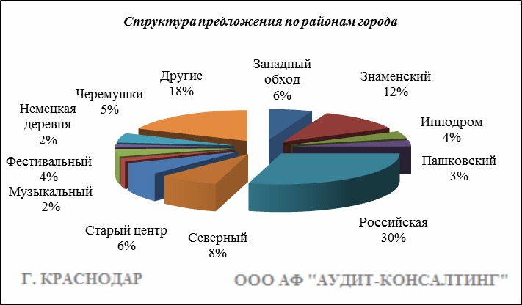

Итоги анализа представлены ниже:

Район | Ср. цена руб. за 1 кв. м.
2-я площадка | 51 699
40 лет Победы | 45 743
9-й км | 64 611
9-я Тихая | 37 978
Авиагородок | -
Баскет-холл | 42 547
Вавилова | 46 696
Восточно-Кругликовская | 44 168
Гидростроителей | 54 959
Гор. хутор | 37 094
Горгаз | 55 423
Западный обход | 37 529
ЗИП | 38 342
Знаменский | 35 600
Ипподром | 34 114
ККБ | 40 740
Кожевенная | 48 487
Комсомольский | 57 430
КСК | 53 289
Молодежный | 34 104
Московский | 41 187
Музыкальный | 35 995
МХГ | 56 694
Немецкая деревня | 43 068
Новознаменский | 50 983
Пашковский | 51 826
Плодородный | 41 772
Репино | -
РМЗ | 47 404
Российская | 33 290
Рубероидный | -
Северный | 41 263
Славянский | 58 064
Старый центр | 47 246
СХА | 56 991
Табачная фабрика | 55 752
ТЭЦ | 46 516
Учхоз Кубань | 29 490
Фестивальный | 61 000
ХБК | 61 505
Центральный | 52 776
Черемушки | 55 493
Школьный | 61 851
Энка | 48 471
Юбилейный | 46 555
Всего, руб./кв.м | 41 533

Основные выводы относительно рынка жилой недвижимости

Проведенный анализ рынка показал следующее:
Квартиры выставляются на рынок (без учета скидки на торг) в диапазоне от 30 000 руб./кв.м. – 105 952 руб. /кв.м. в зависимости от различных ценообразующих факторов, в среднем же по состоянию на сентябрь-октябрь 2019г. цена предложения квартир составляет 56 346 руб./кв.м.
Цена предложения домовладений в диапазоне от 14 280 руб./кв.м. – 100 877 руб. /кв.м. (без учета скидки на торг) составляет 41 533 руб./кв.м.
Динамика рынка недвижимости: наблюдается рост средней цены предложения на рынке квартир и стагнация средней цены предложения на рынке домовладений.
Спрос, предложение: наблюдается перевес предложения над спросом, это также обусловлено сложной экономической ситуацией, наложением санкций на РФ, что препятствует стабильному развитию экономики.
Объем продаж: по информации профессиональных участников рынка недвижимости, объем продаж по отношению к периоду годом ранее, снизился, что объясняется также сложной экономической ситуацией в стране.

Рынок коммерческой недвижимости

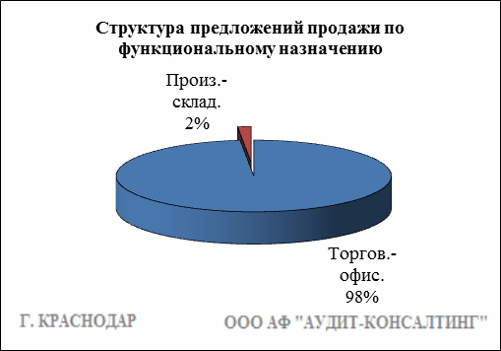

Торгово-офисная недвижимость

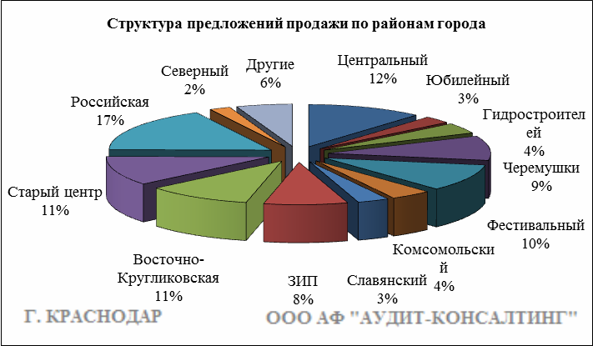

Результат проведенного анализа представлен в следующей таблице. В качестве базиса (100%) применяется средний показатель за 2014 год (65 078 руб./кв.м).

Район | нояб.-дек. 18 | янв.-февр. 19 | март-апр. 19 | май-июнь 19 | июль-авг. 19 | сент.-окт. 19
Центральный |  |  |  | 75 544 | 82 415 | 78 106
Юбилейный |  |  |  | 79 714 | 81 395 | 80 499
Гидростроителей |  |  |  | 60 574 | 61 126 | 66 674
Черемушки |  |  |  | 73 657 | 80 386 | 79 971
Фестивальный |  |  |  | 80 685 | 87 370 | 71 309
Комсомольский |  |  |  | 66 809 | 71 198 | 70 644
Славянский |  |  |  | 60 330 | 71 255 | 54 060
ЗИП |  |  |  | 64 413 | 71 854 | 71 603
Пашковский |  |  |  | 54 522 | 68 546 | 57 363
Восточно-Кругликовская |  |  |  | 74 830 | 83 472 | 82 736
Старый центр |  |  |  | 78 994 | 81 394 | 80 494
Энка |  |  |  | 72 778 | 52 485 | 51 434
Западный обход |  |  |  | 72 453 | 87 258 | 65 551
Немецкая деревня |  |  |  | 105 155 | 68 303 | 98 110
Российская |  |  |  | 70 481 | 75 042 | 67 699
Северный |  |  |  | 56 960 | 62 272 | 53 227
Знаменский |  |  |  | 59 559 | 57 354 | 43 333
Авиагородок |  |  |  | 60 528 | 63 188 | 59 293
Вавилова |  |  |  | 64 350 | 43 632 | -
Средняя | 71 745 | 70 150 | 73 793 | 72 102 | 77 769 | 73 112
Динамика | 110% | 108% | 113% | 111% | 120% | 112%

Производственно-складская недвижимость

Результат проведенного анализа представлен в следующей таблице. В качестве базиса (100%) применяется средний показатель за 2014 год (27 247 руб./кв.м).

 | нояб.-дек. 18 | янв.-февр. 19 | март-апр. 19 | май-июнь 19 | июль-авг. 19 | сент.-окт. 19 | Диапазон цен исследуемого интервала
Средняя | 27 949 | 27 618 | 28 465 | 30 378 | 30 399 | 26 734 | 6 745 – 74 448
Динамика | 103% | 101% | 104% | 111% | 112% | 98% | -

Основные выводы относительно рынка коммерческой недвижимости

Проведенный анализ рынка показал следующее:
Торгово-офисная недвижимость выставляется на рынок (без учета скидки на торг) в диапазоне от 25 000 руб./кв.м. – 160 000 руб. /кв.м. в зависимости от различных ценообразующих факторов, в среднем же по состоянию на сентябрь-октябрь 2019 г. цена предложения продажи торгово-офисной недвижимости составляет 73 112 руб./кв.м.
Производственно-складская недвижимость выставляется на рынок (без учета скидки на торг) в диапазоне от 6 745 руб./кв.м. – 74 448 руб. /кв.м. в зависимости от различных ценообразующих факторов, в среднем же по состоянию на июль-август 2019 г. цена предложения продажи производственно-складской недвижимости составляет 30 399 руб./кв.м.
Динамика рынка недвижимости: наблюдается стагнация средней цены предложений продажи торгово-офисной недвижимости и средней цены предложений продажи производственно-складской недвижимости.
Спрос, предложение: наблюдается перевес предложения над спросом, это обусловлено сложной экономической ситуацией, наложением санкций на РФ, что препятствует стабильному развитию экономики.
Объем продаж: по информации профессиональных участников рынка недвижимости, объем продаж по отношению к периоду годом ранее, снизился, что объясняется также сложной экономической ситуацией в стране.
Рынок земельных участков

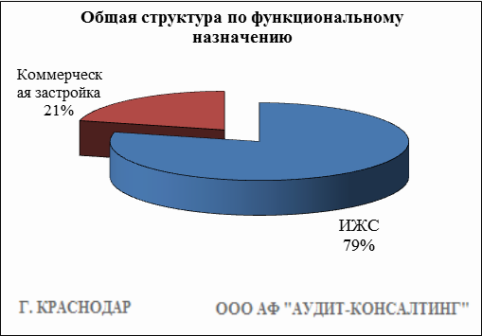

Индивидуальное жилищное строительство (ИЖС)
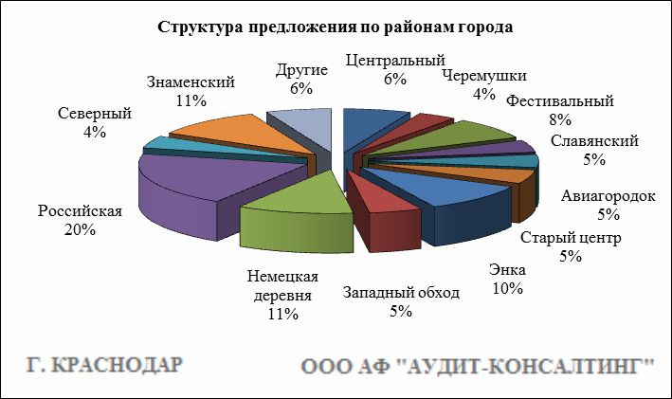

Результат проведенного анализа представлен в следующей таблице. В качестве базиса (100%) применяется средний показатель за 2014 год (886 667 руб./сот.).

Район | нояб.-дек. 18 | янв.-февр. 19 | март-апр. 19 | май-июнь 19 | июль-авг. 19 | сент.-окт. 19 | Диапазон цен исследуемого интервала
Центральный |  |  |  | 1 306 659 | 1 382 218 | 1 369 653 | 600 000 - 2 424 242
Юбилейный |  |  |  | 1 024 916 | 905 338 | 820 000 | 140 000 - 1 500 000
Гидростроителей |  |  |  | 945 333 | - | - | -
Черемушки |  |  |  | 1 165 107 | 1 224 288 | 1 368 573 | 527 090 - 4 137 931
Фестивальный |  |  |  | 1 803 465 | 1 760 496 | 1 848 737 | 186 046 - 4 000 000
Комсомольский |  |  |  | 743 612 | 895 814 | - | -
Славянский |  |  |  | 1 311 179 | 1 100 913 | 1 044 454 | 290 000 - 2 777 777
ЗИП |  |  |  | 872 857 | 915 714 | - | -
Пашковский |  |  |  | 691 251 | 885 217 | 565 390 | 149 750 - 950 000
Восточно-Кругликовская |  |  |  | 533 928 | 639 093 | 577 857 | 500 000 - 720 000
Старый центр |  |  |  | 1 449 442 | 1 099 993 | 1 647 780 | 333 333 - 3 571 428
Энка |  |  |  | 568 633 | 441 471 | 495 672 | 174 418 - 2 171 428
Западный обход |  |  |  | 522 057 | 467 151 | 486 162 | 149 750 - 1 000 000
Немецкая деревня |  |  |  | 341 476 | 324 356 | 352 122 | 125 000 - 1 300 000
Российская |  |  |  | 453 586 | 423 417 | 403 626 | 32 083 - 1 533 333
Северный |  |  |  | 544 443 | 486 669 | 542 194 | 112 500 - 1 062 500
Знаменский |  |  |  | 301 527 | 324 480 | 308 091 | 40 000 - 1 033 333
Авиагородок |  |  |  | 690 347 | 595 706 | 639 311 | 149 833 - 1 500 000
Вавилова |  |  |  | 956 944 | 762 755 | 1 309 062 | 1 098 750 - 1 500 000
Средняя | 897 821 | 921 304 | 818 284 | 850 892 | 727 016 | 742 913 | 32 083 - 4 137 931
Динамика | 101% | 104% | 92% | 96% | 82% | 84% | -

Коммерческая застройка

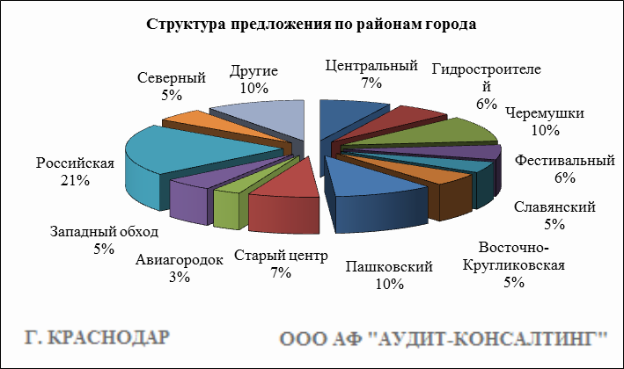

Результат проведенного анализа представлен в следующей таблице. В качестве базиса (100%) применяется средний показатель за 2014 год (965 581 руб./сот.).

Район | нояб.-дек. 18 | янв.-февр. 19 | март-апр. 19 | май-июнь 19 | июль-авг. 19 | сент.-окт. 19 | Диапазон цен исследуемого интервала
Центральный |  |  |  | 2 605 389 | 2 011 958 | 1 774 166 | 350 000 - 3 500 000
Юбилейный |  |  |  | - | 1 601 642 | 1 200 000 | 600 000 - 2 700 000
Гидростроителей |  |  |  | 1 344 180 | 1 228 559 | 1 266 514 | 284 091 - 2 692 307
Черемушки |  |  |  | 1 193 405 | 1 604 761 | 1 556 571 | 21 052 - 3 500 000
Фестивальный |  |  |  | 1 515 278 | 2 225 161 | 2 583 194 | 1 500 000 - 4 404 761
Комсомольский |  |  |  | 1 237 999 | 933 784 | 1 442 592 | 550 000 - 2 777 777
Славянский |  |  |  | - | 1 292 530 | 1 284 754 | 19 036 - 2 681 159
ЗИП |  |  |  | - | 1 700 000 | 1 966 814 | 1 500 000 - 2 433 628
Пашковский |  |  |  | 805 177 | 1 015 943 | 908 241 | 89 744 - 2 368 421
Восточно-Кругликовская |  |  |  | 1 473 525 | 2 262 500 | 1 187 637 | 575 000 - 1 850 000
Старый центр |  |  |  | 2 501 215 | 2 372 871 | 2 262 952 | 1 563 636 - 3 048 780
Энка |  |  |  | 658 257 | 1 279 528 | 998 424 | 500 000 - 1 611 940
Западный обход |  |  |  | 833 333 | 559 654 | 681 320 | 70 000 - 1 000 000
Немецкая деревня |  |  |  | - | - | 595 138 | 412 500 - 777 777
Российская |  |  |  | 434 142 | 976 942 | 729 715 | 100 000 - 2 000 000
Северный |  |  |  | 684 150 | 674 489 | 714 663 | 202 174 - 1 800 000
Знаменский |  |  |  | 401 065 | 463 856 | 211 640 | 157 142 - 277 777
Авиагородок |  |  |  | 1 111 483 | 1 345 833 | 868 219 | 500 000 - 1 250 000
Вавилова |  |  |  | - | 390 000 | - | -
Средняя | 1 177 421 | 1 232 814 | 1 152 865 | 1 290 747 | 1 340 976 | 1 238 371 | 19 035 - 4 404 761
Динамика | 122% | 128% | 119% | 134% | 139% | 128% | -

Основные выводы относительно рынка земельных участков

Проведенный анализ рынка показал следующее:
Земельные участки под индивидуальное жилищное строительство выставляются на рынок (без учета скидки на торг) в диапазоне от 32 083 руб./сот. – 4 137 931 руб./сот. в зависимости от различных ценообразующих факторов, в среднем же по состоянию на сентябрь-октябрь 2019 г. цена предложения земельных участков под ИЖС составляет 742 913 руб./сот.
Цена предложения земельных участков под коммерческую застройку в диапазоне от 19 035 руб./сот. – 4 404 761 руб./сот. (без учета скидки на торг) составляет 1 238 371 руб./сот.
Динамика рынка недвижимости: наблюдается падение средней цены предложения продажи земельных участков под ИЖС и стагнация средней цены предложения продажи под коммерческую застройку.
Спрос, предложение: наблюдается перевес предложения над спросом, это обусловлено сложной экономической ситуацией, наложением санкций на РФ, что препятствует стабильному развитию экономики.
Объем продаж: по информации профессиональных участников рынка недвижимости, объем продаж по отношению к периоду годом ранее (в докризисный период), снизился, что объясняется также сложной экономической ситуацией в стране.

